本次考试各题目类型与比例：
选择题：20分 判断：10分，填空：20/30分 简答：20/30 综合应用题：20分
参考教材的内容、习题和教师的PPT！
（下列只是部分的题型，一定要看教材内容、讲课PPT及课后习题。）
.选择题： 红的是答案（参考教材每章后的作业）
1．在客户机上查看本机从服务器上自动获得的IP地址命令是（ ）。
A．nslookup B. ipconfig/all C．ipconfig /renew D.tracert
2． OSI参考模型将网络体系结构划分为（ 7 ）层。 分别是（ ）
相关的知识点：
- 局域网的体系结构分（ ）层，分别是（ ）。IEEE802.3协议称为（CSMA/CD），其中文意思是（ ），主要应用在（共享的总线）类型的LAN。
3．Internet上直接用于文件传输的协议是（ ）。
A．SMTP B.HTTP C．FTP D. Telnet
4.要实现不同子网之间信息传输的路由功能应该使用（ ）设备。
A．调制解调器 B.集线器 C．二层交换机 D. 路由器
5 . 家庭用户接入互联网多是采用_____技术，它的中文意思是 ， 通常它的上传速率都______下载速率。
A . SDH，小于 B . ADSL，小于 C . ADSL，大于 D . CDMA，大于
6 . 在下面给出的协议中，________是TCP/IP标准协议集中传输层的协议。
A . TCP和UDP B . DNS和SMTP C . ARP和IP D . DNS和FTP
7 .要通过“三次握手”先建立连接，再进行数据传输的是下列________协议。
A . FTP B . TCP C . UDP D . SMTP
8．一定要能分清楚A,B,C,三类地址！！！
9．计算机中的一个字节由_8_个二进制组成。不同版本的IP地址有（ ）二进制，占（ ）字节。
10.已知某局域网的PC机的IP地址200.1.2.0，划分4个子网，写出子网掩码，列表写出每个子网号、子网能容纳的主机个数、有效主机IP地址范围以及广播地址。

11．网卡又称为网络接口卡，每个都有一个网卡标识也称为MAC地址，由_____个二进制位表示，出厂时被固化在网卡硬件中；它也被称为计算机的_______。
A . 16，MAC地址 B .48，域名地址 C .48，IP地址 D . 48，硬件地址
12．要查看一台客户机的硬件地址、IP地址和子网掩码等信息使用命令______。
A．ipconfig/all B. tracert C．ipconfig /renew D. ping all
13．IPV4版的IP地址由__ 个_二进制位组成。IPV6版的IP地址由__ 个二进制位组成.
14与OSI模型相比，局域网体系结构分3层，分别是 ______。
A . 物理层、数据链路层和网络层 B .物理层、网络层和传输层
C ..物理层、 网络层和应用层 D.物理层、MAC子层和LLC子层
15.一台主机的IP地址为40.120.9.115/25，其启动时发出的广播IP是40.120.9.127。
填空：（参考教材内容和每章后的作业）
1．万维网WWW是（ ）的缩写，其基本结构采用（ 客户/服务器 ）模式。万维网用（ 超链接）的方法能非常方便地从因特网上的一个站点访问另一个站点。
2．万维网使用(URL，也称统一资源定位器 )来唯一标识万维网上的各种文档和资源。
万维网上的Web网站上的信息以（网页形式）存储在服务器中，客户端启动浏览器程序（如IE）使用 （HTTP ）协议访问Web网站。各个站点的网页文档是用（HTML ）语言编写的，各种网页及资源通过（ 超链接 ）技术相互连接起来。
（相关的知识：可不看）
FTP网站上的资源是（文件的形式）存储在服务器中，客户端启动浏览器程序使用 ( ftp ）协议访问FTP网站。)

3 . URL的中文意思是（ ），一般由（网络协议 ）、（主机域名）、（端口号）和（文件名及文件路径）等4部分组成。
4．防火墙是指隔离（ ）网络与（ ）网络的一道防御系统。
常用的包过滤型防火墙的原理：检查所有流入本网络的数据包，然后拒绝那些不符合（事先制订好的一套）安全规则的数据包通过。
5． DNS的中文意思是(域名解析系统)，其作用是（实现域名与IP地址之间的解析；）查看本地LAN的DNS服务器的IP地址用命令_nslookup_____。
6．路由器工作于（ ），通过识别数据包中的IP地址的（ ）来确定数据包的路由。其主要功能是（ ）、（ ）、（ ）和（ ）。
7. TCP通信建立在面向连接的基础上，通常需要建立连接、（ 数据传输）和（释放连接）共三个阶段才能实现数据通信。
8 . 在TCP/IP协议中,传输层的主要协议有两个，（UDP 协议 ）是一种面向无连接的协议，它不能提供可靠的数据传输；而（ TCP 协议 ）是一种面向连接的协议，通过认证方式和重传机制等保证端到端的可靠数据传输。
9. 交换机属于（数据链路层）层上的设备，它根据（ 硬件MAC）地址来转发数据帧；交换机为核心构成的网络称为（交换式 ）网络。
10．在Internet中，电子邮件客户端程序向邮件服务器发送邮件使用（ ）协议，邮件服务器之间相互传送邮件使用（ ）协议，电子邮件客户端查看自己的邮箱使用（ ）或IMAP协议。
11. 在一个电子邮件系统中，用户发送、传输邮件使用的协议是（SMTP ）（中文的），接收时使用（POP3）协议。请你在mail.126.com邮件服务器注册建立一个邮箱地址，写出该邮箱地址。

12. 标准以太网10BASE-2的传输速率是(１０兆（M） bps)，使用传输介质是（细同轴电缆），采用传输方式是( 基带传输 )，单段最大线缆长度是（小于２００米）。
13. 标准以太网10BASE-5的传输速率是(10M bps )，使用传输介质是（同粗轴电缆），采用传输方式是(基带传输 )。单段最大线缆长度是（小于５００米 ）。
14. 快速以太网100BASE-T的传输速率是(100 M bps )，使用传输介质是（双绞线 ），采用传输方式是(基带传输)，单段最大线缆长度是（１００米 )。
15. IEEE802.3标准的以太网在MAC层使用的是（CSMA/CD ）协议（写出中文名）。
16． 使用IEEE802.4标准的是（ ）网。使用IEEE802.5标准的是（ ）网。
17. 将个人计算机连接到交换机上使用（直通线 ）。两台计算机直连使用（ ）。
18.共享式以太网的介质访问控制方法是（CSMA/CD）其中文是（带冲突检测的载波侦听多路访问技术 ），工作原理（先听后发; (2)边听边发; (3)冲突停止; (4)随机延迟后重发 ）
19.通常路由表包含下列的几个表顶（路由选择协议类型、目标网络地址、目标网络的子网掩码、下一跳地址、本地路由器出口和开销等 ）
例如：
路由选择协议类型 | 目标网络地址 | 子网掩码 | 本地路由器出口 | 下一跳地址 | 路由开销
C /R /S /S*/O | 10.0.0.0 | 255.0.0.0. | F0 | 20.1.1.1 | 1

20 网络层的主要协议有（ IP ）和（ ICMP）等.
21．网络协议的三要素是什么？(不看了)
22．物理层所规定的传输介质的四个特性是什么？
23． 自下向上的TCP/IP协议各层传输的数据单元分别是（bit，帧， 分组/数据包，报文,数据）
24. 对数字信号的常用的三种调制方式是（ ）、（ ）和（ ）。
25. IPV6版的IP地址总长度是______二进制位。写出一个（ ）
26.无线网络使用的传输介质有（ ）、（ ）和（ ）等。
27.无线局域网使用的标准是(IEEE802.11 )。在带有基础结构网络模式的无线局域网中，移动终端需要接入（无线接入点AP（(Access Point)），才能进行数据传输，并连接到无线局域网中，进而与主干网进行通信.其中的无线AP相当于有线网络中的交换机，起着集中连接和数据交换的作用。各移动终端之间（不能直接通信），必须通过（接入AP）。如图所示。
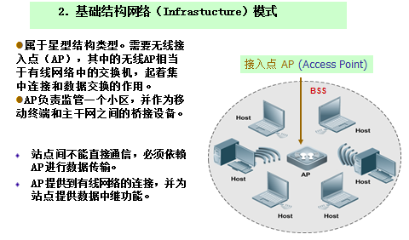

判断：（红字是对的）（再参考教材内容和每章后的作业）
1. 路由器的每一个接口都对应着一个不同网络号的IP地址。
2 .用户在互联网上发送和接收电子邮件时使用的是相同的邮件协议。
3 . 防火墙的功能是在企业内网与Internet之间建立起一道屏障，保护内部网络资源不被外部非授权用户攻击和盗用。
4. 网络通信中加密方法分为公钥加密体制和对称加密体制两类。
5．数据链路层的协议数据单元是分组，网络层的数据单元是帧。
6. 万维网WWW的工作模式采用了客户端/服务器模式。
7. 要利用数字信道直接传输数字信号，需要对数字信号进行编码，编码的方法有调频、调幅和调相位。
8. 决定使用哪条路径将数据包传送的是传输层的功能。
9. IPV4版的IP地址用32个二进制位表示，这个IP地址218.14.37.15是B类的地址。
10. TCP协议的可靠性不如UDP协议的高，且消耗计算机的资源少。
11．计算机病毒是一种人为编制的具有传播性、感染性、潜伏性和破坏性等特点的程序。
12．直通线主要用来连接两个不相同类型的设备，交叉线用来连接相同类型的设备。
13．一个路由器不同的端口可以配置成相同网络地址的IP地址，也可以是不同网络地址的。
14．数据通信的信号或数据可以划分为模拟信号和数字信号两类。
15常用的传输介质中，双绞线（或光纤）的带宽最宽，信号传输衰减最小，抗干扰能力最强。
16.路由器通过识别数据包中的MAC地址和IP地址的来确定数据包的路由。
17 .域名解析系统就是将计算机的物理地址解析为IP地址。
18．防火墙是指隔离内网与外网的一道防御系统，也是在网络之间执行安全控制策略的系统。
19．下一代IP v6版的IP地址是由64个二进制位表示的。
20．子网掩码的作用是区分IP地址中的网络号和主机号。子网掩码的取值规则是将IP地址中的对应的网络位都设置为“0”。

简答题：（参考教材每章后的作业）
- 标准以太网的定义和分类，快速以太网的定义和分类。
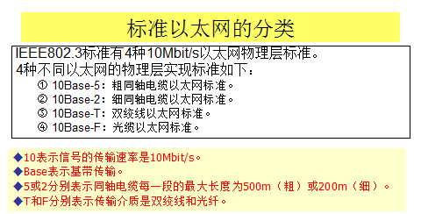
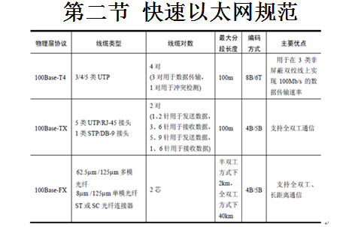

- 什么是域名？DNS服务器的主要功能是什么？
答：所谓“域名”，就是将Internet上的主机名用字母组合代替数字形式的一种地址表示，并采用层次化的命名规则。如www.sina.com.cn、www.gzhmt.edu.cn等，更便于记忆和管理。
DNS服务器的主要功能是：实现域名与IP地址之间的解析。
3 .互联网使用什么协议？它的体系结构分几层，分别是什么？每层对应的标识、协议和数据单元是什么？（见讲课的PPT）
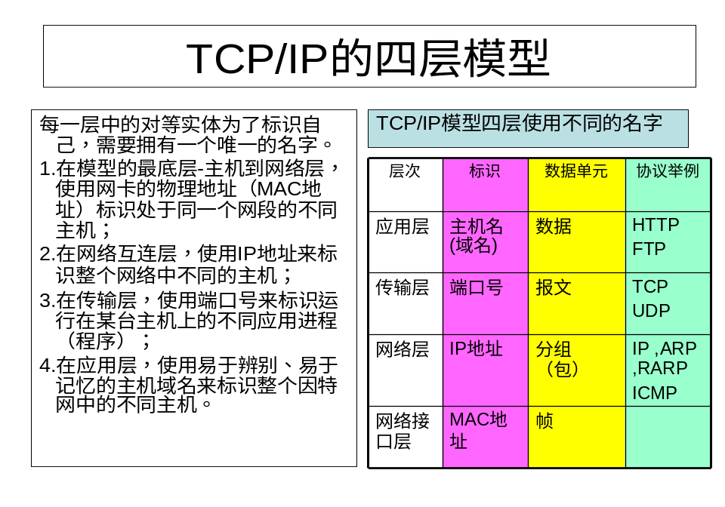
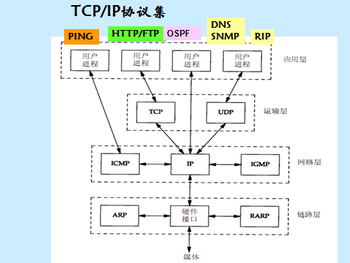

4.TCP/IP协议集有哪些协议？（见图2）简述IP协议和TCP协议的主要功能及区别？。（参考教材和下图）
答：IP协议的功能主要是在网络层上根据IP地址提供主机之间的通信。
（这是一个无连接的、不可靠的但尽力而为的通信。）
TCP的功能主要是在传输层上根据”IP地址+端口号”提供端到端的、可靠的进程之间的逻辑通信。
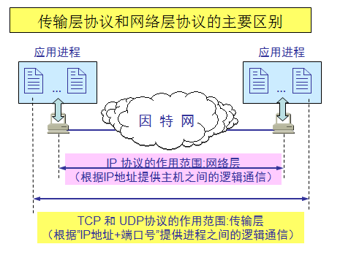
5. TCP传输经历的三个阶段是什么？在哪一个阶段需要“三次握手”？在哪一个阶段需要“4次握手”？

6.什么是端口号？应用在哪一层？
端口用一个 16 位（二进制）端口号进行标志。应用在传输层。
网络中通信双方（应用进程的两端）联系由以下四元组唯一确定：
  - 本地主机IP地址+本地端口号
  - 远程主机IP地址+远程端口号
7. 写出子网掩码的作用。主要会使用它划分子网！！
用于区分IP地址中的网络号和主机号。
(或者说屏蔽掉IP地址中的主机号,只保留网络号)
- 或者说：子网掩码用来确定一个IP地址中的哪些位对应于网络号,哪些位对应于主机号。
- 或者说：区分任意两个或多个IP地址的PC机是否属于同一个(子)网络。
子网掩码的取值规则:
- 将IP地址中网络号（包括子网号）的所有位都设置为“1”;
- 对应于主机号的所有位都设置为“0”。
8.什么是计算机网络？按地理范围，计算机网络可划分为哪三种？
9.局域网常用的四种拓扑结构是什么？
10. .什么是VPN?（可不看！）
VPN的中文是 ，它依靠ISP（Internet服务提供商），提供的公用网络（即因特网）中，按照相同的策略和安全规则, 建立的一个临时的、安全的专有网络连接（系统）。

11.电子邮件系统的协议有哪些？邮件传输过程使用的协议。参考图5。
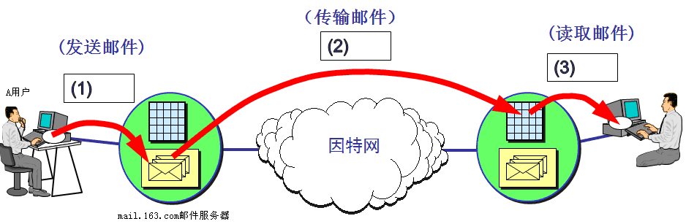
图5
12.基于万维网的电子邮件系统的组成，如图所示。（ 不看了！！）
答：用户发送和接收邮件都使用HTTP协议访问网站，并发送/接收邮。
邮件服务器之间的邮件传送使用SMTP协议。
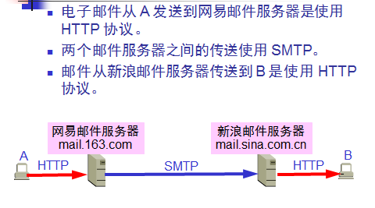
图6

13.某公司网络中的一个子网，如图7所示。用户需要通过域名访问www.text.com服务器上的网页，请根据网络访问过程回答以下问题。
- 用户在地址栏中输入域名如www.text.com，浏览服务器上的Web站点，使用了什么协议？
http
- 用户如何获得被访问服务器的IP地址211.3.45.67使用什么协议。
答：使用DNS协议，其作用是。。。。。。。。。。。。。。
- 用户使用什么协议获得IP 地址是20.2.0.2的主机MAC地址。
答：使用ARP 协议，其作用是……………………
- 用户所在网络的子网掩码是什么？用户的默认网关IP地址是什么？
255.255.255.192 20.2.0.1
- 该子网可用的IP地址范围是什么？广播地址是什么？20.2.0.63
20.2.0.2-----20.2.0.62
⑸要在该子网中安装及配置一台DNS服务器，它的IP地址是多少？在图中标识出，并写出DNS的作用。
答：DNS服务器（称为：域名系统服务器），其作用：实现域名与IP地址之间的解析。
DHCP服务器（称为：动态主机配置协议的服务器）其主要作用：为网络上其他的主机自动分配IP地址、配置子网掩码、网关，以及指定其他服务的相关位置等。
（提示：局域网中各种功能服务器的IP地址一般由手工配置的，固定的，不是自动分配的！）
(6)图中路由器属于哪一层设备？其主要作用是什么（4个）?
答：路由器属于网络层上的设备，该项路由器的主要作用是:
(1)网络互连。实现本公司的局域网连接到广域网
(2) 路由选择功能。根据路由算法来选择最佳的路由将数据分组转发到下一跳（节点）.
(3) 存储与转发功能，根据路由表将一个端口接收的分组通过另一个端口转发出去。
(4)网络管理功能。路由器提供配置管理、性能管理、容错管理和流量控制等功能。
（7）图中的交换机属于哪一层设备？其根据什么地址识别数据帧进行转发？
交换机属于数据链路层上的设备，其根据（MAC，物理）地址识别数据帧进行转发。
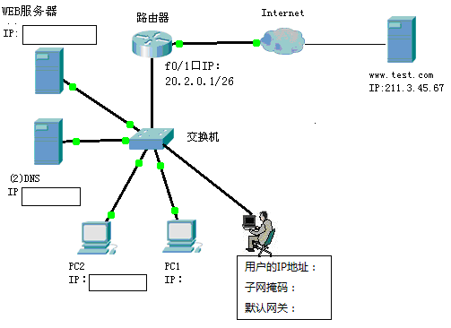
图7

